东城区2014-2015学年度第一学期期末教学统一检测
高三地理

第一部分 选择题（共40分）
本部分共40小题，每小题均有四个选项，其中只有一项是符合题意要求的。请将所选答案前的字母，按规定要求填涂在答题卡第1～40题的相应位置上。（每小题1分，选对一项得1分，多选则该小题不得分。）
2014年5月4日当地时间（东二区）15时，我国总理李克强抵达埃塞俄比亚，开始对埃塞俄比亚、尼日利亚、安哥拉、肯尼亚进行为期8天的访问。读图1，回答1～3题。
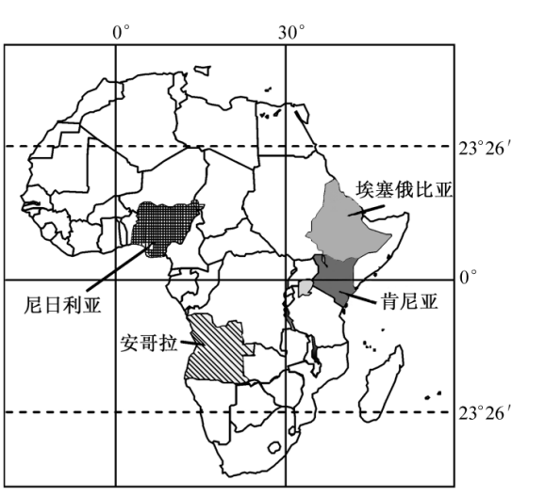
图1
1.李克强总理抵达埃塞俄比亚时，北京时间是
A.3日9时 B.3日21时 C.4日9时 D.4日21时
2.李克强总理访问非洲期间
A.太阳直射点在北半球并向南移动 B.北京地区昼渐长夜渐短
C.北半球正午太阳高度逐渐增大 D.地球公转速度逐渐加快
3.图中
A.安哥拉的热带雨林分布广 B.肯尼亚草原上有角马南北迁徙
C.埃塞俄比亚濒临波斯湾 D.尼日利亚有高山高原气候
太阳辐射的能量只有二十二亿分之一到达地球，但其对地球和人类的影响却是不可估量的。据此回答4、5题。
- 太阳辐射能的主要优点为
①清洁 ②可更新 ③可循环利用 ④分散但稳定
A.①② B.③④ C.①③ D.②④
5.下列现象与太阳辐射直接相关的是
A.地表水转化为地下水 B.副极地低气压带的形成
C.岩浆岩转化为沉积岩 D.不同热量带生物量的差异

读“2025年世界城市分布示意图”（图2），回答6～8题。
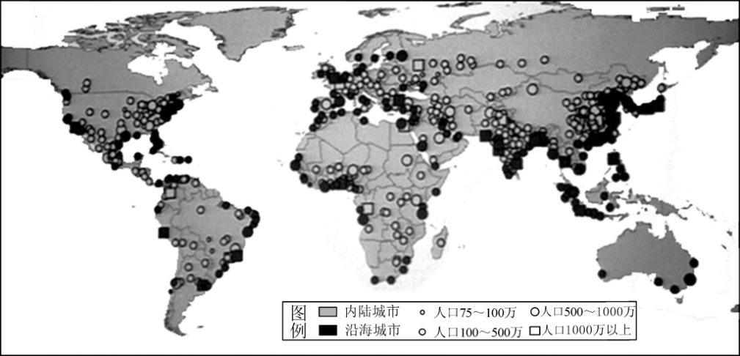
图2
6.世界城市分布的主要特点是
A.北美洲沿海城市数量多于内陆 B.人口1000万以上沿海城市多于内陆
C.亚洲内陆城市数量少于北美洲 D.大洋洲的内陆城市数量多于沿海
7.与欧洲相比，南亚
A.城市化水平高 B.城市化起步早
C.城市化速度快 D.逆城市化现象显著
8.城市化对水循环的影响是
A. 降水量减少 B. 蒸发量增加
C. 地表径流增加 D.下渗量增加
我国某大学基于GIS（地理信息系统）的数字评估，完成中国某重要地理分界线（过渡带）分布图的绘制。读“该分界线西段、中段、东段示意图”（图3），回答9～11题。
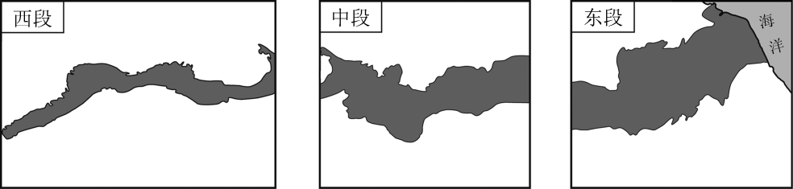
图3
9.该线最有可能是我国
A.水田与旱地集中分布区的分界线 B.人口分界线
C.季风区与非季风区分界线 D.外流区与内流区分界线
10.导致该线西、中、东段南北宽度差异的主要原因是
A.海陆位置的差异 B.海拔高低的差异
C.纬度位置的差异 D.大气环流的差异
11.GIS在绘制该线时的作用主要是
A.获取相关地理空间信息 B.确定地理事物空间位置
C.空间数据的分析与应用 D.将相关信息立体化呈现

森林蓄积量是指一定森林面积上树干部分的总体积，它反映一个国家或地区森林资源的丰富程度。读“中国主要省级行政区森林面积与蓄积量对比图”（图4），回答12～15题。
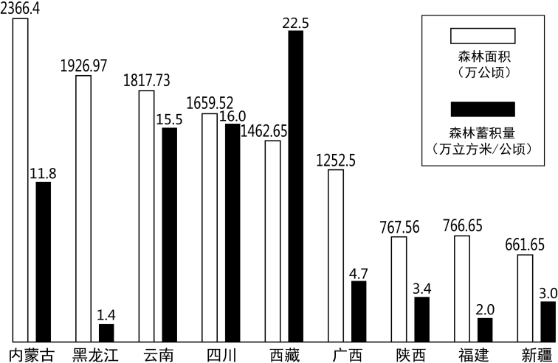
图4
12.图中省级行政区
①包含了省、自治区与直辖市 ②多分布在我国地势第三级阶梯上
③多有陆上邻国 ④森林资源最丰富的是西藏
A.①② B.③④ C. ①③ D.②④
13．内蒙古森林面积广大，其主要分布在
A.大兴安岭 B.内蒙古高原 C.阴山山脉 D.祁连山脉
14.黑龙江森林面积广大，但单位面积森林蓄积量最少的主要原因是
A.纬度高，森林生长缓慢 B.降水少，以灌木为主
C.地形以平原为主，山地少 D.过度砍伐，森林质量下降
15.图5是图4中“某省级行政区某山垂直自然带分布示意图”。该山最有可能位于
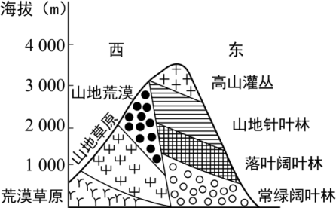
图5
A.新疆的天山 B.福建的武夷山 C.四川的横断山 D.广西的南岭
霾是悬浮于近地面空气中的灰尘、硫酸、硝酸、有机碳氢化合物等非常细小的固体颗粒物，直径多在2.5微米（PM2.5）以下，使水平能见度小于10千米的现象。读“2014年10月9-13日北京天气及大气质量”（表1），回答16～18题。
表1
日期 | 最高气温 | 最低气温 | 风、阴晴等 | 大气中PM2.5浓度  （微克/每立方米）
10月9日 | 22 | 14 | 微风、霾 | 330
10月10日 | 21 | 13 | 微风转北风三四级，霾 | 299
10月11日 | 19 | 8 | 多云转晴，阵雨，北风四、五级，霾 | 177
10月12日 | 18 | 6 | 阴转晴、微风 | 8
10月13日 | 18 | 4 | 晴、微风 | 30

16. 10月12日大气中PM2.5浓度最低的主要原因是
①11日出现阵雨，利于降尘 ②11日风力较大，利于吹散污染物
③12日气温升高，对流旺盛 ④12日阴转晴，气压降低，气流上升
A. ①② B. ③④ C.①③ D. ②④
17.本次霾的物质主要来自
①工业生产 ②汽车尾气 ③沙尘暴 ④煤炭的燃烧
A. ①②③ B. ②③④ C.①②④ D. ①③④
18.10月9日，市民
①适宜户外身体锻炼 ②尽量减少外出 ③外出时戴专用口罩 ④外出时增添厚衣物
A. ①③ B. ②④ C.①④ D. ②③
读“某气候类型的局部分布示意图”（图6），回答19～21题。
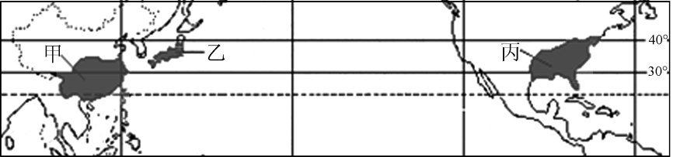
图6
19．该气候类型对应的自然带主要是
A．亚热带常绿阔叶林带 B．亚热带常绿硬叶林带
C．温带落叶阔叶林带 D．亚寒带针叶林带
20.与甲区域比较，乙区域该气候类型的分布
A．纬度高，受海陆位置和暖流影响 B．纬度高，受海陆位置和地形影响
C．纬度低，受地形和洋流的影响 D．纬度低，受地形和季风环流影响
21.导致甲、丙两区域气候特征差异的直接原因是
A.海陆位置的差异 B.洋流的差异
C.海陆热力性质的差异 D.纬度位置的差异
读“我国历史时期耕地变化和漕运干线示意图”（图7），回答22～24题。
图7
22.图中
A.耕地主要分布在我国暖温带和中温带
B.塔里木盆地的耕地开发晚于准噶尔盆地
C.耕地从黄河流域向南、北方向扩展
D.耕地主要分布在年降水量800毫米以上地区
23. 我国耕地向长江流域扩展的时间及主要原因是
A.西周初期，生产力发展 B.西汉中期，生产力发展？
C.隋唐时期，人口大量增加 D.明清时期，人口大量增加
24.下列地理事物的走向与明清漕运干线相近的是
A.陇海铁路干线 B.京杭运河 C.西气东输路线 D.长白山脉
大于65岁的人口达到7%即为人口老龄化。预计中国大于65岁的人口从7%达到14%将用27年时间，而法国用了115年，瑞典用了85年，美国用了66年。读“大于65岁行动不便的人口变化表”（表2），回答25、26题。
表2
 | 20世纪90年代 | 21世纪初
发达国家 | 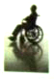 | 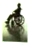
中国 | 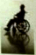 | 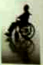
25.资料所示的我国人口问题是
①人口基数过大 ②人口老龄化速度快

③老龄人口生活质量降低 ④人口增长速度过快
A. ①② B.③④ C. ①④ D. ②③
26. 资料所示人口问题对我国发展的影响有
①养老保障问题凸显 ②存储收益增加 ③产业结构调整加快 ④劳动力短缺
A. ①② B.③④ C. ①④ D. ②③
2014年11月16日，D8602次列车驶出乌鲁木齐南站，标志着兰新高铁新疆段（乌鲁木齐至哈密）正式通车（图8），广大的西北地区跨入高铁时代。据此回答27～29题。
图8
27.与公路运输比较，铁路运输的突出特点是
①运输量大 ②环境污染少 ③连续性差 ④灵活性差
A.①②③ B.②③④ C.①③④ D.①②④
28.与兰新铁路比较，兰新高速铁路的走向在某些路段有明显差异，其主要影响因素是
A.地形 B.气候 C.河流 D.城市
29.与华北地区比较，西北地区环境人口容量小的主要原因是其
A.矿产资源贫乏 B.水资源少 C.太阳能资源少 D.科技水平低

读“某市有色金属工业产业链结构图”（图9），回答30～32题。
图9
30．有色金属工业属于
A．原料指向型工业 B．动力指向型工业
C．劳动力指向型工业 D．科技指向型工业
31．图中
A．矿山有铜、铁、锌矿石开采 B．精铜矿的产业链最长
C．铁精矿实现了回收利用 D．井下填充物都为废矿石
32．图中的“井下填充”解决的主要问题是
①井下冒水 ②井下塌方 ③地面沉降 ④侵占土地
A. ①③ B. ②④ C. ①② D.③④
33．图10表示世界上的两类国家，其中
图10
A．甲为发展中国家，国家数量少 B．甲为发达国家，主要分布在北半球
C．乙为发展中国家，国家数量少 D．乙为发达国家，主要分布在南半球

红水河位于广西壮族自治区西北部，是我国水电开开发、防洪及航运规划中的重点河流。自20世纪80年代中期，国家批准红水河梯级开发方案，在红水河全河段建设10个梯级电站（图11）。读图回答34～36题。

图11
34.红水河
①水量大 ②多宽谷 ③水流湍急 ④有结冰期
A.①③ B.②④ C. ①② D. ③④
35.与龙滩水电站比较，大藤峡水电站
A.与上一级水电站的距离更远 B. 海拔更高
C.与上一级水电站的落差更大 D. 距离主要市场更近
36.红水河流域水电梯级开发
A.形成了不同的库区，库区两岸冲刷力量会明显增强
B.将成为沟通川、桂、粤三省通江达海的黄金水道
C.对减轻长江三角洲地区的洪水灾害具有明显作用
D.为优化华南地区电力结构具有重要作用
读图12，回答37～40题。
图12
37.2002年9月冰雪范围在
A.在加拿大东北部纬度最高 B.在俄罗斯以北海域纬度最低
C.在美国以北海域纬度最低 D.在0⁰～90⁰E海域维度最高
38.图示甲港口终年不冻的主要原因是
A.纬度较低 B.暖流影响 C.水域封闭 D.地热丰富
39.北极地区的地理现象中，与全球气候变暖密切相关的是
A.冰雪范围广 B.极昼极夜 C.冰雪范围变小 D.绚丽极光
40.开通西北通道，可以缓解
A.马六甲海峡的运输压力 B.巴拿马运河的运输压力
C.苏伊士运河的运输压力 D.英吉利海峡的运输压力

第二部分 非选择题（共60分）
41.（16分）读图13，回答下列问题。
图13
（1）描述图示地区年均温分布的主要特点，并说出其主要影响因素。（5分）

（2）判断甲河流的类型、流向，简述理由。（4分）

（3）图中乙附近地区为畜牧业区,据图简述该畜牧业区分布的有利条件。（4分）

从20世纪50年代开始，国家相继在松嫩平原建立了一批规模较大的国营农场。目前该地区是我国重要的粮食产区。
- 说出松嫩平原粮食产区的主要特点。（3分）

- （14分）斐济由300多个岛屿组成，多为珊瑚礁环绕的火山岛；河流多而短小，海洋渔业资源丰富。读“斐济示意图”（图14），回答下列问题。
图14
（1）描述斐济地理位置的主要特点。（6分）

（2）说明斐济多火山岛的主要原因。（3分）

（3）分析斐济海洋渔业资源丰富的自然原因。（5分）
- （16分）珠海市陆地面积1701平方千米，是珠江三角洲上海洋面积最大、海岸线最长的城市。读图15及文字材料，回答下列问题。
图15
（1）简述珠海市陆地分散的主要原因。（4分）

1980年成立珠海经济特区之后，大批建设者来到特区。至2010年末，珠海市总人口为149.12万人，比1979年增113.05万人。
（2）说出珠海市人口变化的主要特点，并分析原因。（5分）

2014年11月11日至16日第十届中国航空航天博览会在珠海举办。它是唯一由中国政府批准举办的国际性专业航空航天展览，以实物展示、贸易洽谈、学术交流和飞行表演为主，也是世界五大最具国际影响力的航展之一。
（3）分析11月中旬在珠海举办航展的有利条件。（4分）

（4）简述举办航展对我国航空航天业发展的积极影响。（3分）

44. （14分）读图16、17，回答下列问题。
图16

图17 乙、丙两城市降水量折线图
（1）判断图16中甲-丁河段流经地区的地形类型，并说明判断理由。（4分）

（2）根据图17比较比较乙、丙两城市降水量的不同点和相同点，简述成因。（5分）

多瑙河干流长2850千米，可通航里程2742千米。其上游有运河与莱茵河相连，形成了从大西洋沿岸到黑海沿岸的欧洲航运大动脉，方便了欧洲内陆国的对外联系。
（3）分析多瑙河发展航运的有利条件。(5分)

东城区2014-2015学年度第一学期期末教学统一检测
地理试卷答案及评分参考
【说明】考生的选择题答案按照选择题上的说明评分；非选择题答案如与本答案不同，但答得合理，可酌情给分，但不得超过原题所规定的分数。
第一部分 选择题 （共40分 每小题1分）
题号 | 1 | 2 | 3 | 4 | 5 | 6 | 7 | 8 | 9 | 10
答案 | D | B | B | A | D | B | C | C | A | B
题号 | 11 | 12 | 13 | 14 | 15 | 16 | 17 | 18 | 19 | 20
答案 | C | B | A | D | C | A | C | D | A | A
题号 | 21 | 22 | 23 | 24 | 25 | 26 | 27 | 28 | 29 | 30
答案 | C | C | A | B | D | C | D | D | B | A
题号 | 31 | 32 | 33 | 34 | 35 | 36 | 37 | 38 | 39 | 40
答案 | B | D | B | A | D | D | D | B | C | B
第二部分 非选择题 （共60分）
41.（16分）
（1）主要特点：年均温自南（低纬）向北（高纬）渐低（1分)；极小值（小于-2℃）位于图示地区西北部；中部地区等温线向北凸出，年均温比同纬度的东西两侧高；西北部地区等温线较其他地区密集，单位距离年均温的变化较大。（写出其中2点即可）
主要影响因素：纬度位置、地形。（2分）
（2）类型：内流河（1分） 甲河流最终汇入内陆湖中（1分）
流向：自东北流向西南（1分） 原因：地势由东北向西南降低（1分）
（3）低山丘陵；（1分）降水在400毫米左右；（1分）有优质草原的分布；（1分）位于耕作业区与林区之间，饲料较丰富。（1分）
（4）机械化水平高；商品率高；专业化水平高；经营规模较大（国营农场）等。（写出其中3点即可）
42. (14分)
（1）纬度位置：位于低纬地区（热带地区）；位于南半球；（2分)经度位置：地跨180°经线（日界线附近；东12区；一天中日出最早的国家）；位于西半球；(2分)海陆位置：位于大洋洲的东北部，西南太平洋海域中。（2分）
（2）位于环太平洋火山地震带（太平洋板块与印度洋板块之间）；（2分）多火山活动，形成火山岛。（1分）
（3）岛屿多（大陆架广）；海域广阔；纬度低（水温高）；鱼的种类多（鱼类生长速度快）；入海河流多，饵料丰富。（5分）
43. （16分）
（1）位于珠江入海口，河网密布（2分）；濒临海洋，多岛屿（2分）
（2）增长速度快，以人口迁入为主（2分） 经济特区的优惠政策；经济发展快（城市化速度快）；就业机会多（生活水平高）。（3分）
（3）珠海位于珠江三角洲地区，地形较平坦；举办期间降水少，天气晴朗，利于航展展览（飞行表演、参观等）；交通便利；国家政策扶植（我国航空航天业的发展）等 （4分）
（4）促进航空航天技术的发展；扩大国内、国际市场；促进航空航天业人才的培养等（3分）
44. （14分）
（1）地形类型：盆地。（1分）
判断理由：该河段大致位于基本封闭的面积较大的200米等高线附近，（1分）该闭合曲线西南和东北有海拔1000米以上山地（该区域的支流多从北、西、南向东南汇入多瑙河干流）（1分），说明该区域的地势中间低四周高，为盆地地形。（1分）
（2）不同点：丙城年降水总量多于乙城。（1分） 原因：丙城位于西风带的迎风坡，多地形雨（乙位于盆地中，地形雨少）。（2分）
相同：降水季节变化较小（1分） 原因：终年受西风带的影响（1分）
（3）多瑙河流域年降水量较多，降水季节变化较小，水量较大而稳定（无结冰期，通航时间长）（2分）；主要流经海拔200米左右的地区（落差小），水流平缓（2分）；上游有运河与莱茵河相连，构成内河海水运网。（1分）

